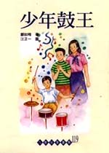
姓名：
閱讀學習單
班級：
閱讀月份：
書名： 作者：
出版社： 出版日期：
- 本書的主角有哪些人？你最喜歡誰？為什麼？

- 如果你是大山，你會願意照顧阿弟嗎？爲什麼？

- 大山有幾次被誤會的經驗（被秦姊、訓導主任），但是他都沒有爲自己解釋，如果你被誤會了，你會有怎樣的反應，爲什麼？

- 你曾經遇過像阿弟這樣比較特別的同學嗎？看完了這本書，是否改變了你對他們的看法？如果有機會和這樣的同學相處，你會如果對待他們？

